

Уважаемые жители города Мосты и Мостовского района с 20 февраля по 1 марта текущего года в Беларуси пройдет акция «Единый день безопасности». Цель акции направлена на пропаганду безопасных условий проживания населения, проведение образовательно-воспитательной работы с детьми и подростками, а также развитие в обществе культуры безопасности жизнедеятельности.

В эти дни состоятся целенаправленные профилактические мероприятия по предупреждению чрезвычайных ситуаций, правонарушений и преступлений, а также обучение поведению в условиях пожаров, аварий, оказанию первой медицинской помощи.

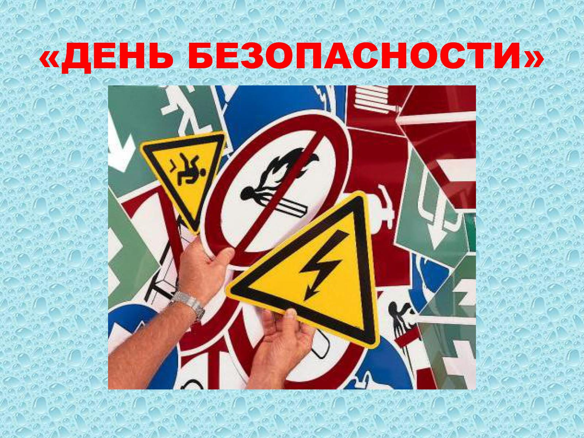

Информация по предупреждению пожаров и об опасности весенних палов травы

После схода снежного покрова в республике, как правило, возникает крайне сложная пожароопасная обстановка. Поджигая сухую прошлогоднюю траву вдоль дорог, на опушках леса, на полях и лугах, взрослые и дети, возможно, и не подозревают, что весенние палы являются настоящим бедствием.

Нет ничего опаснее для живой природы, чем огонь.

В народе прочно укоренился  миф о благоприятном воздействии палов на окружающую среду: таким образом можно быстро навести порядок на участке и ускорить рост молодой травы.

**Администрация Мостовского РУП ЖКХ обращает Ваше внимание: в соответствии со статьей 98 Закона Республики Беларусь «Об охране окружающей среды» выжигание сухой растительности, трав на корню, а также стерни и пожнивных остатков на полях на территории республики запрещено.**

За данное правонарушение предусмотрена **административная ответственность** - наложение штрафа в размере от 10 до 40 базовых величин (статья 15.57 Кодекса Республики Беларусь об административных правонарушениях).

В исключительных случаях нарушителей привлекают и к **уголовной ответственности** согласно Уголовного кодекса Республики Беларусь:

Статья 270. Уничтожение либо повреждение торфяников

Уничтожение либо повреждение торфяников в результате неосторожного обращения с огнем или другими источниками повышенной опасности, повлекшие причинение ущерба в особо крупном размере, - наказываются штрафом, или арестом на срок до шести месяцев, или ограничением свободы на срок до трех лет, или лишением свободы на тот же срок.

Статья 276. Уничтожение либо повреждение леса по неосторожности

Уничтожение либо повреждение леса в результате неосторожного обращения с огнем, несоблюдения правил производства взрывных работ, нарушения правил эксплуатации других источников повышенной опасности, нарушения порядка заготовки и вывозки древесины, повлекшие причинение ущерба в особо крупном размере, - наказываются штрафом, или исправительными работами на срок до двух лет, или ограничением свободы на срок до двух лет, или лишением свободы на тот же срок с лишением права занимать определенные должности или заниматься определенной деятельностью или без лишения.

Примечание. Особо крупным размером ущерба в статьях 276 и 277 настоящего Кодекса признается размер ущерба на сумму, в двести пятьдесят и более раз превышающую размер базовой величины, установленный на день совершения преступления.

Сжигание бытового мусора и сухой травы явление сезонное и довольно массовое. С наступлением весны жители частного сектора, а также владельцы частных домовладений обращают свое пристальное внимание на наведение порядка на приусадебных участках, кладбищах. В своем отношении к природе легкомысленны как горожане, так и сельчане.

К сожалению, иногда палы травы приводят к непоправимым последствиям.

Согласно «Правил пожарной безопасности РБ для жилых зданий, общежитий, индивидуальных гаражей и садоводческих товариществ» допускается контролируемое разведение костров, в том числе для сжигания мусора, отходов, на площадках, окаймленных минерализованной (очищенной до минерального слоя почвы) полосой шириной не менее 0,25м при слабом ветре (до 5 м/с) на расстоянии не менее: 15м от зданий (сооружений); 25м от лесного массива; 30м от скирд сена и соломы.

На территории жилых домов усадебной застройки, дачных и садовых домиков допускается приготовление пищи в специальных приспособлениях с использованием горящего угля (мангала, барбекю, гриля и аналогичных) (далее – специальные приспособления для приготовления пищи) при слабом ветре. При этом минимальное расстояние (в плане) от края специальных приспособлений для приготовления пищи до зданий и сооружений должно быть не менее 4м.

Площадка для сжигания мусора (отходов) и место размещения специальных приспособлений для приготовления пищи должны быть выбраны таким образом, чтобы исключалась возможность возникновения пожара, обеспечены огнетушителем с массой огнетушащего вещества не менее 2 кг или емкостью с водой объемом не менее 10 литров, а также штыковой лопатой.

**Не допускается:**

- выжигание сухой растительности, стерни;

- сжигание мусора и размещение специальных приспособлений для приготовления пищи под кронами деревьев;

- оставлять площадку для сжигания мусора и горящий уголь в специальных приспособлениях для приготовления пищи без присмотра.

После сжигания мусора, отходов на площадках и приготовления пищи, горящие материалы должны быть потушены до полного прекращения тления.

Еще одна весенняя «проблема» — это любители отдыха на природе. Отправляясь на «шашлыки», народ выбирает живописные места. Но, уезжая, люди оставляют горы мусора, битое стекло, пластиковые бутылки. Забывают затушить костер и бросают в траву окурки. А ведь порывом ветра огонь разносится на большие расстояния, сжигая все на своем пути, оставляя безжизненную, черную пустошь.

Поэтому, чтобы отдых на природе был действительно безопасным, **рекомендуем:**

 - тщательно продумайте все меры безопасности при проведении отдыха и обеспечьте их неукоснительное выполнение, как взрослыми, так и детьми;

 - не оставляйте в местах отдыха непотушенные костры, спички, окурки, стеклянные бутылки (на солнце они работают как увеличительные стекла, фокусируют солнечный свет и поджигают траву, мох и т.д.);

 - не проходите мимо горящей травы, при невозможности потушить пожар своими силами, сообщайте о возгораниях в дежурную службу МЧС по тел. «101, 112».

**Опасные "помощники?"**

***В наш «продвинутый» век научных разработок совершенно невозможно представить свою жизнь без удобных и комфортных вещей, к которым мы привыкли – электроприборов. В современном доме  без них никак не обойтись – ведь простого нажатия кнопки «пуск» достаточно, чтобы подогреть еду в микроволновке, постирать белье в стиральной машине, испечь пирог в «чудо-печке» и т.д.  И то, что они облегчают жизнь любой хозяйке тоже бесспорный факт.***

**Но и испортить жизнь такие «помощники» тоже могут. Казалось бы, что может проще, уходя из дома выключить все  электроприборы из сети (ну, кроме, конечно, холодильника) и соблюдать элементарные правила безопасности.**

**Увы, наш народ твердо убежден, что современные модели совершенно безопасны и могут работать сутки напролет, а уж изучать инструкцию по эксплуатации – вовсе пустая трата времени. Вот только примеры пожаров, причиной которых стало электрооборудование свидетельствуют совершенно о другом.**

**Люди согласны экономить на своем здоровье, пользоваться старыми электроприборами, жить в домах, электропроводка в которых давно отслужила свой век, и надеяться в собственной безопасности на «авось». А ведь по  статистике причиной каждого 6 пожара в республике является нарушение правил эксплуатации электрооборудования. В осенне-зимний период эта причина постоянно фигурирует в сводках МЧС,  ведь проблема  обогрева  жилища для жителей частного жилого сектора является основной.**

**Примеров как делать не надо великое множество,  поэтому напомним как избежать огненных происшествий.**

**Пользуйтесь электроприборами, соблюдая правила безопасности, указанные в заводской инструкций, своевременно ремонтируйте их (доверяйте ремонт только профессионалам).**

**Ни при каких обстоятельствах не используйте поврежденные, самодельные или кустарные электрообогреватели;**

**Следует избегать перегрузки электросети в случае включения сразу нескольких мощных потребителей энергии;**

**Опасно оставлять включенные электрообогреватели на ночь, использовать их для сушки вещей, а также  устанавливать электрообогреватели вблизи занавесок или мебели;**

**Если в доме находятся дети и пожилые люди, лучше приобретать электрообогреватели закрытого типа. Электрообогревательные приборы должны включаться в сеть с помощью штепсельных вилок и в розетки заводского типа. Если Вы используете устаревшие модели обогревателей – будьте особенно внимательны, не допускайте искрения шнура и разогрева вилок.**

**Регулярно очищайте обогреватель от пыли — она тоже может воспламениться;**

**Следите за тем, чтобы провод от электроприбора не находился под коврами и паласами, иначе он может перетереться.**

**Для исключения возгорания электроприборов из-за скачков и перепадов напряжения в сети пользуйтесь сетевыми фильтрами;**

**Уходя из дома, выключайте электроприборы и освещение.**

**При пожаре звонить с сотового оператора 101 или 112.**

**Автовладельцы должны знать!**



Транспортные средства являются вторым, после жилья, объектом по распространенности пожаров. Как правило, возгорание происходит из-за неисправности топливной системы и электропроводки. Поэтому, чтобы огонь не уничтожил Ваш автомобиль **необходимо**:

• постоянно следить за техническим состоянием автомобиля;

• не эксплуатировать электропровода и кабели с видимыми нарушениями изоляции;

• пользоваться услугами квалифицированных автоэлектриков, не устанавливать самостоятельно не предусмотренные заводом дополнительные электроприборы (устройства автозапуска, охранные сигнализации);

• немедленно устранять неисправность автомобиля в случае обнаружений подтекания горюче-смазочных материалов (ГСМ);

• приобретая огнетушитель следует проверять наличие сертификата и паспорта, огнетушитель должен быть предназначен для тушения твердых горючих веществ и горючих жидкостей (класс пожара А и В).

**Запрещается:**

• подзаряжать аккумуляторы непосредственно на транспортных средствах;

• использовать для подогрева автомобиля открытый огонь (костры, факелы, паяльные лампы) и самодельные котлы подогрева;

• -пользоваться открытым источником огня для освещения автомобиля и гаража;

• в гаражах индивидуального пользования: хранить мебель, предметы домашнего обихода из горючих материалов, запас топлива более 20 литров и масла более 5 литров;

• оставлять без присмотра включенные в сеть электроподогреватели;

• производить самостоятельный ремонт газовой и топливной аппаратуры автомобиля;

• производить кузнечные, термические, сварочные, малярные и деревообделочные работы, а также промывку деталей с использованием легковоспламеняющихся и горючих жидкостей.

**Уважаемые автовладельцы, проводите своевременный ремонт электрооборудования и топливной системы своего автомобиля** на станциях ТО. Для своевременной и успешной ликвидации возможного возгорания автомобиля оборудуйте его первичными средствами пожаротушения. Автомобиль – это средство повышенной опасности не только на дорогах, но и в пожароопасном отношении. Берегите себя и свое имущество!!!

**Телефон пожарной охраны – 101 и 112**

Памятка населению по соблюдению мер

пожарной безопасности

**Соблюдение мер пожарной безопасности является основой  
Вашей безопасности и людей, Вас окружающих**

**I . Основными причинами возникновения пожаров в быту являются нарушения правил пожарной безопасности:**

* неосторожное обращение с огнем;
* курение в постели в нетрезвом виде;
* использование неисправных самодельных электронагревательных приборов;
* неправильное устройство печей, каминов;
* сжигание мусора, пал сухой травы.

**II . В целях недопущения пожаров в быту соблюдайте следующие правила:**

* спички, зажигалки, сигареты храните в местах, не доступных детям, не допускайте шалости детей с огнем;
* не оставляйте малолетних детей без присмотра и не поручайте им наблюдение за включенными электро- и газовыми приборами;
* не оставляйте без присмотра работающие газовые и электробытовые приборы, не применяйте самодельные электроприборы;
* если вы почувствовали в квартире запах газа:
  + перекройте все газовые краны;
  + не включайте электроосвещение и электроприборы;
  + не пользуйтесь открытым огнем (может произойти взрыв);
  + проветрите помещение и вызовите аварийную службу горгаза по телефону «104»;
* не допускайте эксплуатации ветхой электропроводки, не крепите электропровода на гвоздях и не заклеивайте их обоями;
* не допускайте использование нестандартных электрических предохранителей «жучков»;
* не пользуйтесь поврежденными электрическими розетками, вилками, рубильниками и т.д.;
* не выбрасывайте в мусоропровод непотушенные спички, окурки;
* не храните в подвалах жилых домов мотоциклы, мопеды, мотороллеры, горюче-смазочные материалы, бензин, лаки, краски и т.п.;
* не загромождайте мебелью, оборудованием и другими предметами двери, люки на балконах и лоджиях, переходы в специальные секции и выходы на наружные эвакуационные лестницы в домах повышенной этажности;
* не допускайте установки хозяйственных ящиков и мебели на лестничных площадках и в коридорах общего пользования;
* не разжигайте костры вблизи строений и не допускайте пала сухой травы;
* запрещается перекрывать внутри дворовые проезды различными предметами;
* установите в доме или квартире автономный пожарный извещатель.

**III . Действия в случае возникновения пожара:**

* при пожаре немедленно вызвать пожарную охрану по телефону «101» или «112»;
* сообщить точный адрес, где и что горит, этаж, подъезд, кто сообщил (вызов осуществляется бесплатно);
* организуйте встречу пожарных подразделений;
* не поддавайтесь панике и не теряйте самообладания, незначительные очаги пожара можно потушить огнетушителем, водой, кошмой или другой плотной тканью;
* примите меры по эвакуации людей и материальных ценностей;
* недопустимо бить в окнах стекла и открывать двери – это приводит к дополнительному развитию пожара;
* категорически запрещается пользоваться лифтом во время пожара.

**Помните!**

**Соблюдение правил пожарной безопасности – долг каждого гражданина.**  
**Пожар легче предупредить, чем потушить!**